ENGLISH WORKSHEET 5° GRADE
NAME:
GRADE: |  |  | DATE:
OBJETIVO(S): Idenitificar miembros de la familia en inglés.
I LOOK AT THE FAMILY TREE AS AN EXAMPLE AND THEN MAKE YOUR OWN. (Mira el árbol familiar como ejemplo y luego crea el de tu familia)
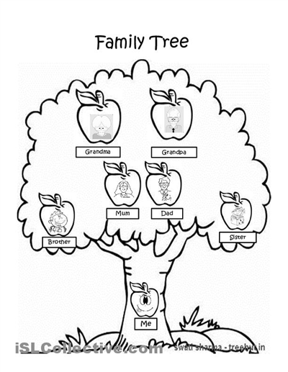

II Look at the pictures of the family members and choose the correct alternative. (Mira las imágenes de los miembros de la familia y escoge la alternativa correcta)
